

Autorem materiálu a všech jeho částí, není-li uvedeno jinak, je Jalovcová Pavla.

Dostupné ze Školského portálu Karlovarského kraje www.kvkskoly.cz, materiál vznikl v rámci projektu Gymnázia Cheb s názvem Rozvoj školského portálu Karlovarského kraje

Povrch Afriky – pracovní list

- Doplň do tabulky pohoří a hory vyznačené v mapě.

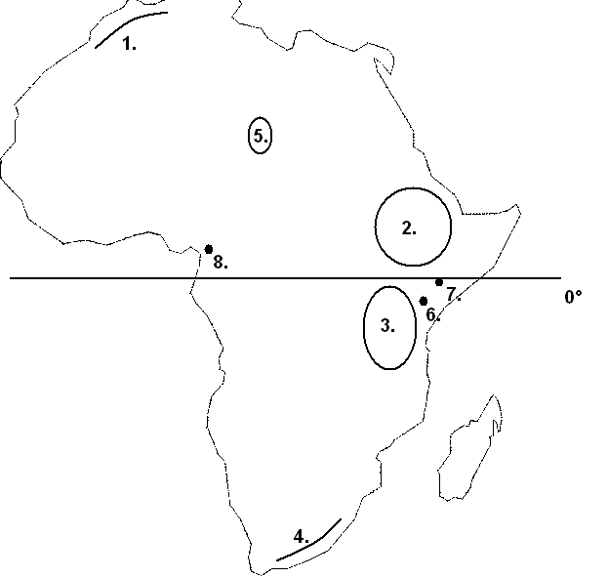
č. | název
1.
2.
3.
4.
5.
6.
7.
8.

- Rozděl pohoří z 1. úkolu na vrásová, zlomová a sopečná.

vrásová
zlomová
sopečná

- Podtrhni jezera vyplňující východoafrickou příkopovou propadlinu.

Tanganika, Turkana, Čadské j., Malawi, Ukerewe, Tana

- Vysvětli pojem z tajenky.
 |  |  | 1. |  |  |  |  |  |  | největší africká poušť
2. |  |  |  |  |  | vrásové pohoří na severu Afriky
 |  | 3. |  |  |  |  |  | domorodý název pro Kilimandžáro
 |  | 4. |  |  |  |  | nejvyšší činná sopka v Africe
 | 5. |  |  |  |  |  |  |  |  | jihoafrická poušť

Pracovní list – povrch Afriky – vypracování

1.
č. | název
1. | Atlas
2. | Etiopská vysočina
3. | Východoafrická vys.
4. | Dračí hory
5. | Tibesti
6. | Kilimandžáro
7. | Mt. Kenya
8. | Kamerunská hora

2.
vrásová | Atlas, Dračí hory
zlomová | Etiopská vysočina, Východoafrická vysočina
sopečná | Tibesti

3.
Tanganika, Turkana, Malawi, Tana

4.
 |  |  | 1. | S | A | H | A | R | A | největší africká poušť
2. | A | T | L | A | S | vrásové pohoří na severu Afriky
 |  | 3. | U | H | U | R | U | domorodý název pro Kilimandžáro
 |  | 4. | M | E | R | U | nejvyšší činná sopka v Africe
 | 5. | K | A | L | A | H | A | R | I | jihoafrická poušť

SAHEL - část Afriky na jih od Sahary.

